**Dashboard – Gráfico**

--> Nessa aula colocaremos o gráfico de páginas mais visitadas.

--> Teremos que puxar esse **plugin** (ele já tá meio que pré-instalado, por causa do **Admin LTE**. Mas precisamos habilitá-lo).

--> Para importar o **plugin**, vamos na **view** que usaremos esse plugin e fazemos conforme abaixo. **Veja:**

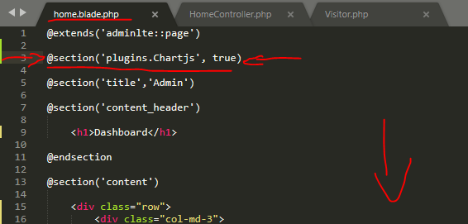

--> **Abaixo**, vamos ver onde inserimos o gráfico. **Veja:**

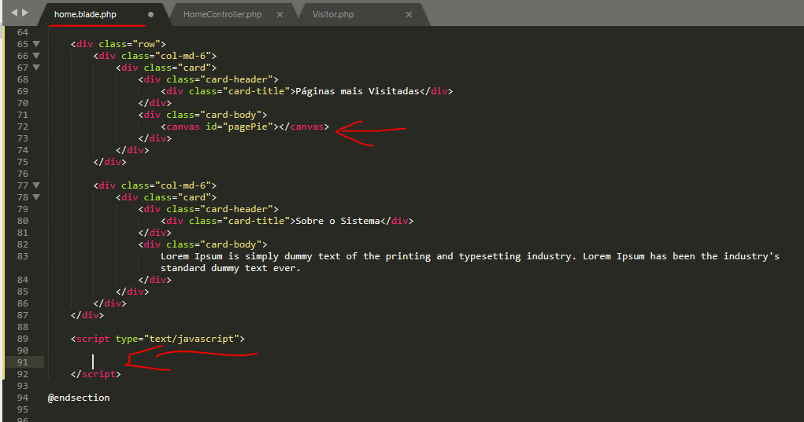

- **Acima**, onde o gráfico irá ficar, inserimos ele em forma de **<canvas>**.

- Na área de **<script>**, nós definimos o código do gráfico.

--> **Vamos ver o Controller:**

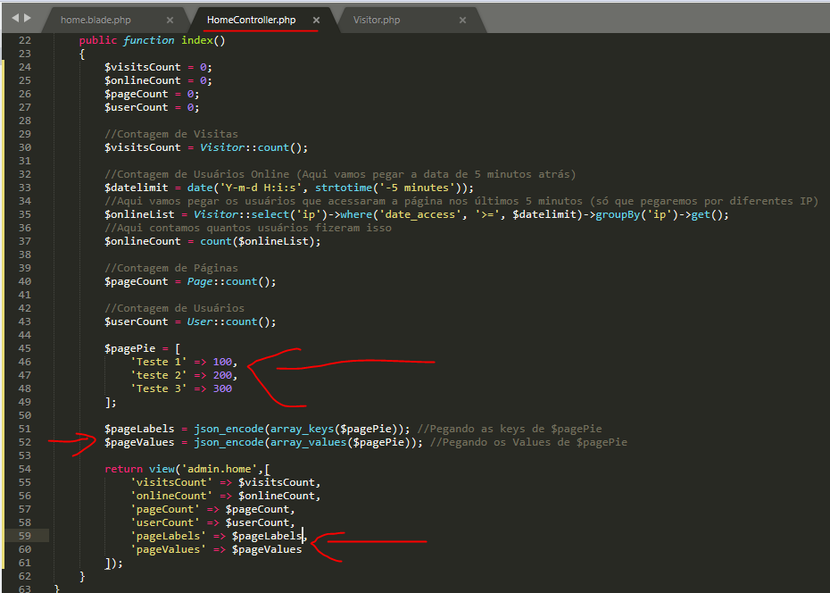

- No **controller**, montamos esses dados fictícios, em forma de **JSON**, e mandamos para a view para preencher o gráfico.

--> **View (Js):**

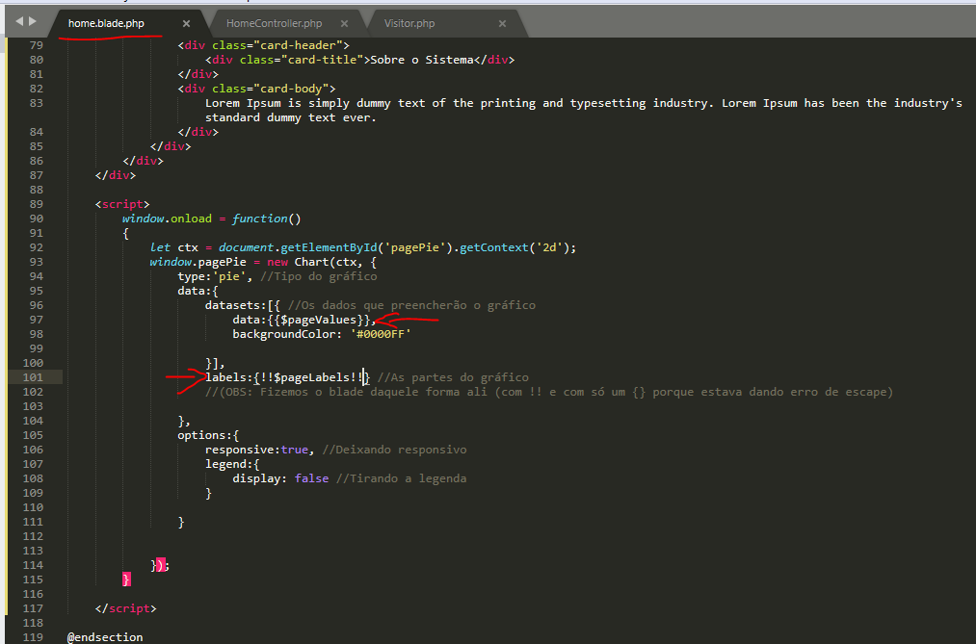

--> Na **view**, recebemos esses dados que foram mandados do **Controller** e adicionamos em **data** e em **labels**(tivemos que usar aquela forma diferente ali pq estava dando erro de escape [caracteres]).

- É basicamente como fazemos no JS da JCA Contadores. Rs. A diferença é que não usamos AJAX.

- **Veja a Saída na Tela (View):**

